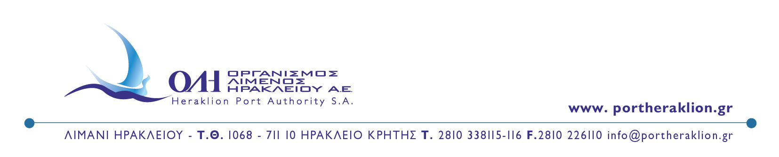
ΔΕΛΤΙΟ ΤΥΠΟΥ

Ηράκλειο 26 Σεπτεμβρίου 2022

Ταξίδι εξοικείωσης (Familiarization Trip) για τους κορυφαίους της Κρουαζιέρας στο Ηράκλειο
Ο Οργανισμός Λιμένος Ηρακλείου στο πλαίσιο των εξωστρεφών δράσεων που υλοποιεί για την ανάπτυξη της Διεθνούς Κρουαζιέρας, διοργάνωσε ταξίδι εξοικείωσης σε στελέχη επικεφαλής εταιρειών Κρουαζιέρας.
Mε ιδιαίτερη επιτυχία ολοκληρώθηκε το πρώτο επαγγελματικό ταξίδι εξοικείωσης για νέους προορισμούς κρουαζιέρας στo Hράκλειο Κρήτης που διοργάνωσε ο ΟΛΗ το διάστημα 19 έως 22 Σεπτεμβρίου 2022, όπου συμμετείχαν ανώτερα στελέχη διεθνών εταιρειών κρουαζιέρας που διαθέτουν υπερσύγχρονο και υπερπολυτελή στόλο.
Για πρώτη φορά υψηλόβαθμα στελέχη από διεθνείς εταιρείες του χώρου συγκεντρώθηκαν για να διερευνήσουν από κοινού τη δυνατότητα να επεκτείνουν τις προγραμματισμένες προσεγγίσεις τους για την κρουαζιέρα αλλά και να γνωρίσουν από κοντά τη φιλοξενία, την ποιότητα των υπηρεσιών καθώς και τις κοινωνικές και ανθρώπινες αξίες που πρεσβεύει η Κρήτη.
Το ταξίδι εξοικείωσης είχε σκοπό να εδραιωθεί το Ηράκλειο, το νησί μας η Κρήτη ως ιδιαίτερος πολιτισμικός, ιστορικός, αρχαιολογικός και γαστρονομικός προορισμός, ώστε να ενισχυθούν οι ροές επισκεπτών προς το νησί μας αλλά και στην χώρα μας. Οι εκπρόσωποι των εταιρειών κρουαζιέρας που συμμετείχαν στο ταξίδι ήταν από την εταιρεία Azamara Cruises η κ. Joni W Lundsford, Land Product Development, από την εταιρεία SilverSea Cruises η κ. Natasha Tramutola, Destination Development Manager και από την εταιρεία Holland America Group| Serving Princess Cruises, Holland America Line, Seabourn, and P&O Australia ο κ. Michele Bosco, Manager, Shore Excursions – Mediterranean, North Africa & Black Sea.
Κατά τη διάρκεια του ταξιδιού τους τα στελέχη των εταιρειών πραγματοποίησαν συναντήσεις με την Διοίκηση του ΟΛΗ, όπου ο Διευθύνων Σύμβουλος κ. Μηνάς Παπαδάκης με μία εμπεριστατωμένη παρουσίαση αναφέρθηκε στους πυλώνες ανάπτυξης, στους νέους στόχους και προγράμματα που ήδη υιοθετεί ο ΟΛΗ για την πράσινη μετάβαση και την ενέργεια.
Οι συναντήσεις των επικεφαλής των εταιρειών Κρουαζιέρας συνεχίστηκαν με τους αρμόδιους της τοπικής και Περιφερειακής αυτοδιοίκησης καθώς και με τους Διευθυντές και Προϊσταμένους του Οργανισμού Λιμένος Ηρακλείου, προκειμένου να ενημερωθούν πληρέστερα για όλες τις δυνατότητες του νησιού και πώς θα μπορούσαν να ικανοποιήσουν με τον καλύτερο δυνατό τρόπο τις ανάγκες των επιβατών της πολυτελούς κρουαζιέρας ώστε αυτές τις διαδρομές να τις συμπεριλάβουν στον χάρτη των επισκέψεων τους για τα επόμενα χρόνια.
Για τον λόγο αυτό διοργανώθηκαν ολοήμερες περιηγήσεις με στόχο να αναδειχθούν τα πιο δυνατά σημεία και οι ανεξερεύνητοι θησαυροί που κρύβει ο τόπος μας. Με τη βοήθεια επαγγελματιών ξεναγών, παρουσιάστηκαν ειδικές διαδρομές ιστορικού και αρχαιολογικού ενδιαφέροντος που ανέδειξαν τις πιο σημαντικές τοποθεσίες και αξιοθέατα και το απίστευτο μωσαϊκό που συνθέτει τη μοναδική φυσιογνωμία του κρητικού τοπίου. Έγιναν ειδικές παρουσιάσεις και αναφορές στις δυνατότητες που προσφέρει το νησί μας για την ανάπτυξη του θεματικού τουρισμού, έναν τομέα που ενδιαφέρει ιδιαίτερα τους επισκέπτες της κρουαζιέρας, ενώ δόθηκε μεγάλη έμφαση στην ανάπτυξη και προβολή του γαστρονομικού πλούτου και της Κρητικής κουζίνας, ως μέρος μιας αυθεντικής ταξιδιωτικής εμπειρίας.
Αξίζει να σημειωθεί, ανέφερε ο Διευθύνων Σύμβουλος του ΟΛΗ κ. Μηνάς Παπαδάκης, ότι οι εκπρόσωποι των εταιρειών κρουαζιέρας δήλωσαν φανερά ικανοποιημένοι από την πραγματοποίηση αυτού του πρώτου ταξιδιού εξοικείωσης καθώς επίσης και την ικανοποίησή τους για τις δυνατότητες και τη δυναμική που προσφέρει ο τόπος μας, ανακοίνωσαν δε, την πρόθεσή τους να εντάξουν νέους προορισμούς στο πρόγραμμα προσεγγίσεων των πλοίων τους, γεγονός που δικαιώνει την προσπάθεια του ΟΛΗ να συμβάλει στην ανάπτυξη της κρουαζιέρας στο νησί μας.

ΑΠΟ ΟΛΗ ΑΕ

